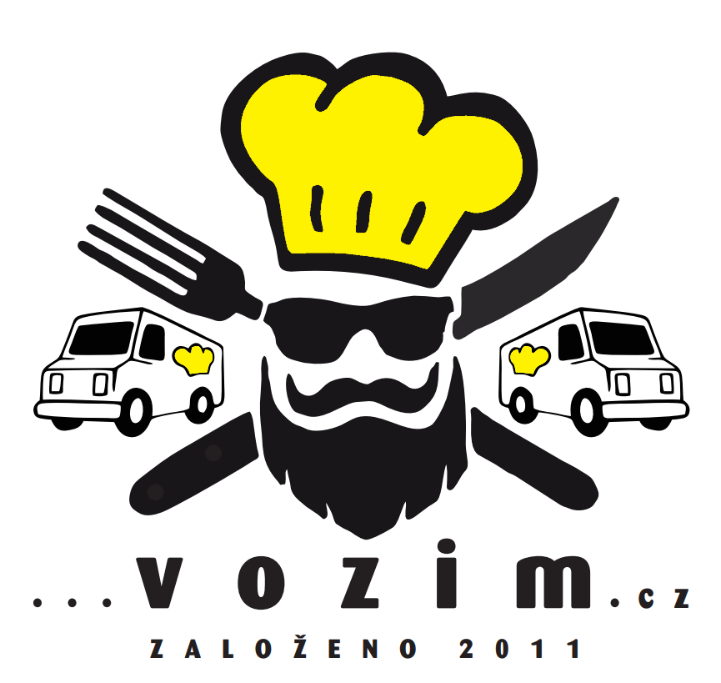

Hlavní jídlo … 95,- Kč. s polévkou nebo houskou … 105,- Kč.
Samotná polévka nebo svačinka … 30,- Kč.
Ceny jsou včetně obalu a dopravy. Změna jídelního lístku vyhrazena.
Objednávky jídel přijímáme den předem do 15 hodin na vyplněném lístku, na vozim.cz.
V daný den od 5:30 do 6:30 hodin na tel.: 734 126 326.

STÁLÁ DENNÍ NABÍDKA |  | Objednávka den: | Po | Út | St | Čt | Pá
 | 6 Zeleninová miska, (příloha miska) |  |  |  |  |  | *
 | 7 Smažený sýr (100g), brambory, tatarka 1a,1c,3,7,10
 | 8 Smažený kuřecí řízek (100g) 1a,1c,3,7
 | 9 Smažený vepřový řízek (100g) 1a,1c,3,7

Přílohy zel. misky č. 6: Po - pik. kuř. stripsy 1a,7 / Út – tuňák 3,4,7,
St - pik. kuř. stripsy 1a,7 / Čt – tuňák 3,4,7,
Pá - Thajský rýžový salát, kuř. nugety 1a,6,12.

Přílohy k řízkům: Po, Pá – brambory, St – bramborový salát, Út, Čt – bramborová kaše.

Pondělí 16.12.
P Polévka Frankfurtská 1a,6,7,9
C Medový perník švestka 60g
95,-Kč 1 Vepřové maso na pepři, houskové knedlíky 1a,3,7,9
95,-Kč 2 Kuřecí maso na kmíně, těstoviny 1a,3,7,9
95,-Kč 3 Kapustový karbanátek s uzeným m., brambory vař. 1a,3,7
95,-Kč 4 Kuřecí čína, rýže 6,9
95,-Kč 5 Bageta s tuňákem a vejcem (2ks) 1a,3,4,7

Úterý 17.12.
P Polévka Zelňačka s klobásou 1a,6,7,9
C Obložená houska s herkulesem 1a,3,7
95,-Kč 1 Vepřové maso na paprice, houskové knedlíky 1a,3,7,9
95,-Kč 2 Milánské špagety se sýrem 1a,3,7,9
95,-Kč 3 Kuřecí játra na pórku, brambory 1a,9
95,-Kč 4 Kuřecí stripsy pikant, bramborová kaše 1a,3,6,7
95,-Kč 5 Těstovinový salát se šunkou a sýrem 1a,3,7,9

Středa 18.12.
P Polévka Řeznická s kroupami 1a,6,9
C Obložená houska se sýrem 1a,3,7
95,-Kč 1 Sekaná svíčková, houskové knedlíky 1a,3,7,9,10
95,-Kč 2 Kuřecí nudličky na kari, rýže 1a,7,9
95,-Kč 3 Čočka po mexicku, opečený salám, okurka 1a,3,6
95,-Kč 4 Rýžový nákyp se švestkami 3,7
95,-Kč 5 Bageta turistická (2ks) 1a,3,7,10

Čtvrtek 19.12.
P Polévka Čočková s uzeninou 1a,3,6,9
C Obložená houska s turistou 1a,3,7
95,-Kč 1 Uzené maso, křenová omáčka, houskové knedlíky 1a,3,7,9
95,-Kč 2 Rizoto s vepřovým masem, sýr, okurka 7,9,10
95,-Kč 3 Katův šleh, rýže 9
95,-Kč 4 Smažený karbanátek, bramborová kaše 1a,3,7
95,-Kč 5 Zeleninový salát se šunkou a vejcem (pikantní dres.) 3,7,10

Pátek 20.12.
P Polévka Hrstková 1a,3,6,9
C Obložená houska se šunkou 1a,3,7
95,-Kč 1 Znojemská vepřová pečeně, houskové knedlíky 1a,3,7,9
95,-Kč 2 Jitrnice, brambory vařené, zelí 1a,3,7
95,-Kč 3 Vepřová játra na cibulce, rýže 1a,9
95,-Kč 4 Šunkofleky, okurka 1a,3,7,10
95,-Kč 5 Bageta se šunkou a vejcem (2ks) 1a,3,7,9,10

